Бюллетень  "Алябьевский вестник"  Периодическое издание органов местного самоуправления  сельского поселения Алябьевский | № 03  30  января  2025 года
Уважаемые жители сельского поселения Алябьевский!
Приглашаем Вас 05 февраля 2025 года в 18.00 принять участие в Собрании по обсуждению инициативных проектов «Время чудес», которое состоится по адресу: с.п.Алябьевский ул. Ленина 3а МБУ СКСОК «Авангард» (киноконцертный зал).
Реализация проекта «Время чудес» включает в себя проведение работ по благоустройству территории поселения: приобретение и установка светового шатра, гирлянды, макушки, шаров и бантов для ели. Целью проекта является повышение благоустройства и комплексное развитие сельского поселения Алябьевский, увеличение количества благоустроенных общественных территорий в поселении, реализация механизмов развития комфортной городской среды, включая общественные пространства.
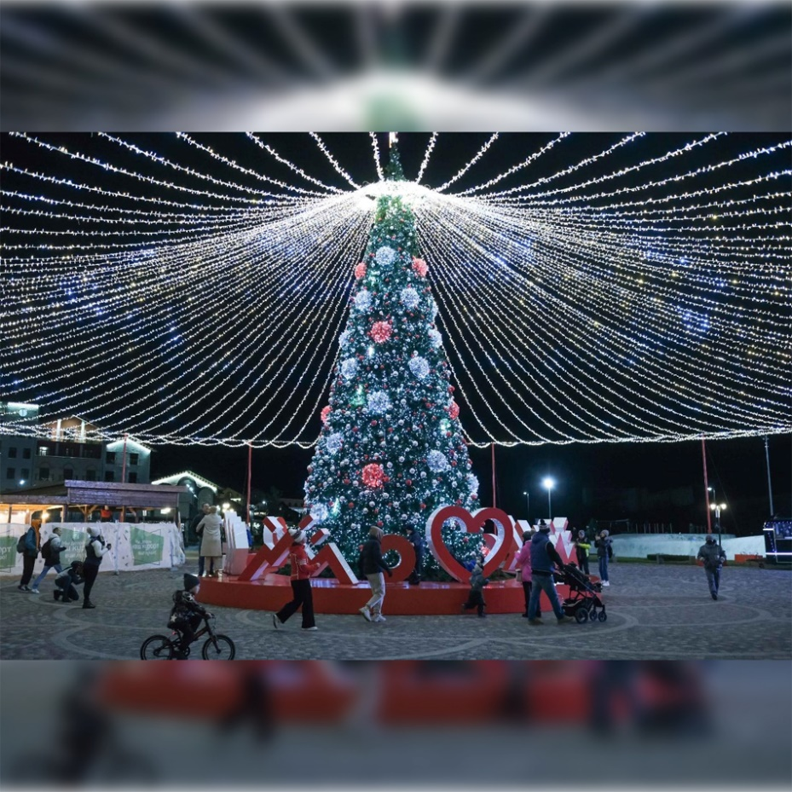

В инициативе – будущее нашего поселка!





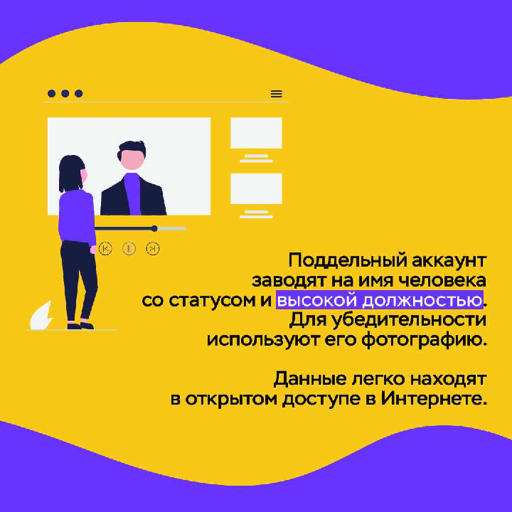





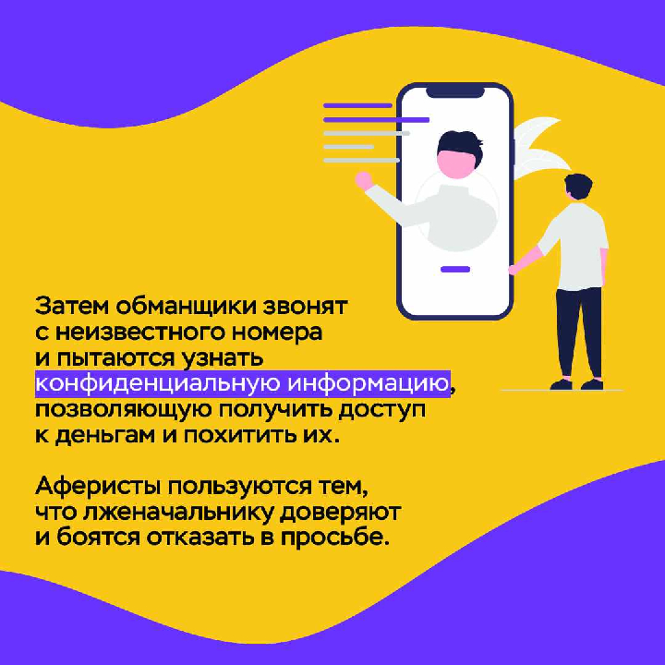

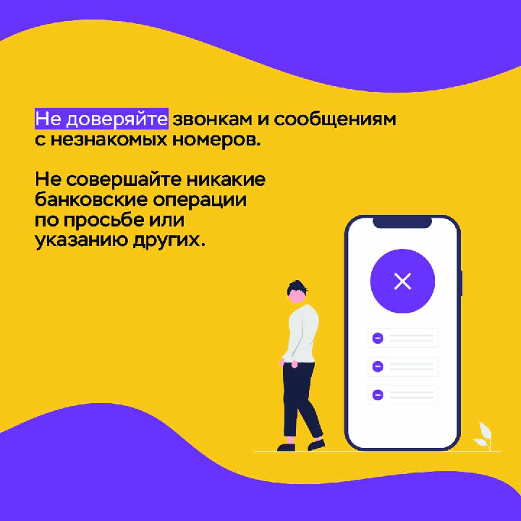

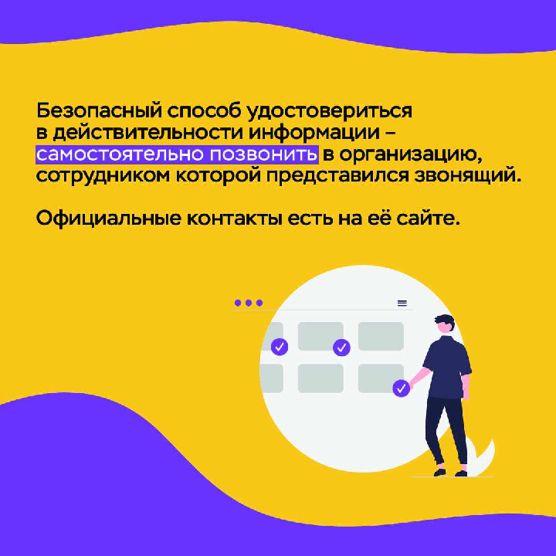





Учредитель: Администрация сельского поселения Алябьевский
Издатель: Администрация сельского поселения Алябьевский
Адрес издателя: 628248, с.п.Алябьевский, ул.Токмянина, д.10
Главный редактор: Яминова Лариса Халитовна
Адрес редакции: 628248, с.п.Алябьевский, ул.Токмянина, д.10

Подписано в печать: 30.01.2025 г.
Тираж: 2 экземпляра. Распространяется бесплатно.
Отпечатано в Администрации сельского поселения Алябьевский.
Адрес: 628248, с.п.Алябьевский, ул.Токмянина, д.10
Периодичность: не реже одного раза в месяц.
Сайт Администрации: https://alabievo.sovrnhmao.ru/

